Первый школьный день Нового года…

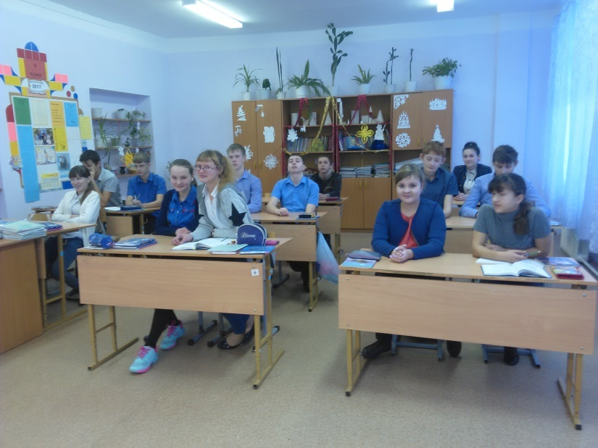

Пусть идет всё плавным ходом.
Счастье с радостью пусть дружат, И весь год нам верно служат!
